＜返戻ファイルを再請求するファイルに変更する方法＞

「RECIEPTY.SAH」又は「RECIEPTY.HEN」でオンライン返戻されたファイルを
再請求するファイル「RECIEPTY.CYO」に変更する方法です。

次ページにある「４再請求ファイルの記録例」の概念に則って作業をします。

これは
「オンラインによる一次請求返戻ファイル及び再審査等返戻ファイル並びに再請求ファイ
ルに係わる記録条件使用（調剤用）」平成22年7月版
上記説明書の５ページ目に記載されています。
説明書全編は、以下のアドレスから手に入ります。

http://www.ssk.or.jp/rezept/iryokikan/download/files/rezept04.pdf

基本的に以下の５行程の作業を行います。

①返戻ファイルの先頭行の（HYレコード）を（YKレコード）に置き換える。
②（HRレコード）返戻理由レコードを削除する。
③（REレコード）から（KIレコード）までの請求データを正しい情報に書き換える。
→返戻対象になっている部分を正しい情報に書き換える。
④返戻ファイル最終行のHGレコードの「HG」を「GO」に置き換える。
⑤拡張子を「CYO」に変える。

※変更作業は、「メモ帳」を用いると良いでしょう。
※拡張子の変更は、「名前を付けて保存」で「ファイルの種類」を「全てのファイル」 に
して「RECEIPTY.CYO」と打ち込み保存すれば出来ます。

実際例を以下に記します。

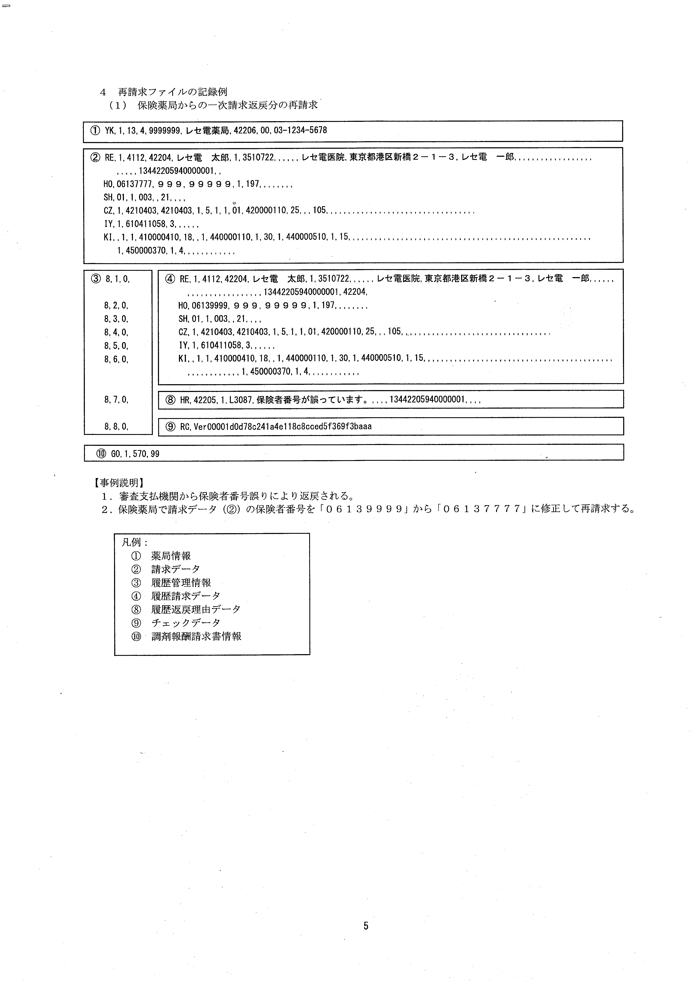

「RECEIPTY.SAH」で返戻された実際例
協会愛知の「記号」の数字が誤りで返戻された例です。

HY,1,42308,23,4,3900359,00 →YKレコードに書き換える
RE,1,4112,42304,●田 ●治,1,3170722,,,23,1,3900116,稲沢市民病院,稲沢市御供所町１番１号,福井 洋一,,,,,,,,,,,,,,,,,,,,,483,,23442305940357434,42204,
HO,01230010,２８３６０３１１,１,1,2528,,,,,,,, →下線部を正しい数字に書き換える
SH,01,1,006,,28,,,,
CZ,1,4230419,4230419,1,84,1,1,01,420000910,89,,,2352,,1,430004270,2,,,,,,,,,,,,,,,,,,,,,,,,,,,,,,
IY,1,610443053,1,,,,,,
IY,1,620003469,1,,,,,,
KI,,1,1,410000110,40,,1,440000110,1,30,1,440000510,1,15,,,,,,,,,,,,,,,,,,,,,,,,,,,,,,,,,,,,,,,,,,,,,,,,,,,,,,,,,,,,,,,,,,,,,,
HR,42308,4,S1018,資格喪失後の受診,（喪失年月日 ４２３０３０８）（証回収年月日 ４２３０４０６）,,,23442305940357434,,,, →下線HRレコードを削除する
2,1,0,MN,940357434,愛知県稲沢市高御堂１－９－５－１０１号,23442305940357434,,,
1,2,0,YK,1,23,4,3900359,●●●薬局,42305,00,0587-21-9738
1,3,0,RE,2,4112,42304,●田 ●治,1,3170722,,,23,1,3900116,稲沢市民病院,稲沢市御供所町１番１号,福井 洋一,,,,,,,,,,,,,,,,,,,,,483,,,,
1,4,0,HO,01230010,２８３６０３１１,１,1,2528,,,,,,,,
1,5,0,SH,01,1,006,,28,,,,
1,6,0,CZ,1,4230419,4230419,1,84,1,1,01,420000910,89,,,2352,,1,430004270,2,,,,,,,,,,,,,,,,,,,,,,,,,,,,,,
1,7,0,IY,1,610443053,1,,,,,,
1,8,0,IY,1,620003469,1,,,,,,
1,9,0,KI,,1,1,410000110,40,,1,440000110,1,30,1,440000510,1,15,,,,,,,,,,,,,,,,,,,,,,,,,,,,,,,,,,,,,,,,,,,,,,,,,,,,,,,,,,,,,,,,,,,,,,
2,10,1,EX,,,,,,,,,,,,1:42305::0:17696:::::::::::::eF5zd/INcda0MDEzsNIEEQZmVnYWZhaGmkaaJgZGRkABGyMbMwsrO10zbCIGUKBpgICmAPF0EQQ=
2,11,0,RC,Ver000013f144394ee8a2d025dcaf03635996719
3,12,0,MD,1,4230819,23062303606547401,1,100018,,4230308,4230406,,,,,,,,,,,,,
4,13,0,MK,1,4230819,101,42308,,101,,,,,01230010,,,,
4,14,0,HR,42308,4,S1018,資格喪失後の受診,（喪失年月日 ４２３０３０８）（証回収年月日 ４２３０４０６）,,,23442305940357434,,,,
4,15,0,RC,Ver00001935f7875df4bffcb54d56b9d9fc5144f
HG,1,2528,99 →「HG」を「GO」に書き換える

変更後の再請求ファイル

「42310」は23年10月に再請求の意
YK,1,23,4,3900359,●●●薬局,42310,00,0587-21-9738 11月再請求なら「42311」とする
RE,1,4112,42304,●田 ●治,1,3170722,,,23,1,3900116,稲沢市民病院,稲沢市御供所町１番１号,福井 洋一,,,,,,,,,,,,,,,,,,,,,483,,23442305940357434,42204,
HO,01230010,５１３０２３３,１,1,2528,,,,,,,, 「５１３０２３３」と正しい数字に変更
SH,01,1,006,,28,,,,
CZ,1,4230419,4230419,1,84,1,1,01,420000910,89,,,2352,,1,430004270,2,,,,,,,,,,,,,,,,,,,,,,,,,,,,,,
IY,1,610443053,1,,,,,,
IY,1,620003469,1,,,,,,
KI,,1,1,410000110,40,,1,440000110,1,30,1,440000510,1,15,,,,,,,,,,,,,,,,,,,,,,,,,,,,,,,,,,,,,,,,,,,,,,,,,,,,,,,,,,,,,,,,,,,,,,
2,1,0,MN,940357434,愛知県稲沢市高御堂１－９－５－１０１号,23442305940357434,,,
1,2,0,YK,1,23,4,3900359,●●●薬局,42305,00,0587-21-9738
1,3,0,RE,2,4112,42304,●田 ●治,1,3170722,,,23,1,3900116,稲沢市民病院,稲沢市御供所町１番１号,福井 洋一,,,,,,,,,,,,,,,,,,,,,483,,,,
1,4,0,HO,01230010,２８３６０３１１,１,1,2528,,,,,,,,
1,5,0,SH,01,1,006,,28,,,,
1,6,0,CZ,1,4230419,4230419,1,84,1,1,01,420000910,89,,,2352,,1,430004270,2,,,,,,,,,,,,,,,,,,,,,,,,,,,,,,
1,7,0,IY,1,610443053,1,,,,,,
1,8,0,IY,1,620003469,1,,,,,,
1,9,0,KI,,1,1,410000110,40,,1,440000110,1,30,1,440000510,1,15,,,,,,,,,,,,,,,,,,,,,,,,,,,,,,,,,,,,,,,,,,,,,,,,,,,,,,,,,,,,,,,,,,,,,,
2,10,1,EX,,,,,,,,,,,,1:42305::0:17696:::::::::::::eF5zd/INcda0MDEzsNIEEQZmVnYWZhaGmkaaJgZGRkABGyMbMwsrO10zbCIGUKBpgICmAPF0EQQ=
2,11,0,RC,Ver000013f144394ee8a2d025dcaf03635996719
3,12,0,MD,1,4230819,23062303606547401,1,100018,,4230308,4230406,,,,,,,,,,,,,
4,13,0,MK,1,4230819,101,42308,,101,,,,,01230010,,,,
4,14,0,HR,42308,4,S1018,資格喪失後の受診,（喪失年月日 ４２３０３０８）（証回収年月日 ４２３０４０６）,,,23442305940357434,,,,
4,15,0,RC,Ver00001935f7875df4bffcb54d56b9d9fc5144f
GO,1,2528,99 「HG」を「GO」に変更
続く「１」は請求件数
「２５２８」は請求点数
「９９」は終わりの意 よって変更する必要無し

再請求ファイルが出来上がったら、「確認試験」で確認して下さい。
確認試験が通ったら「本請求」になります。

本請求は、受付期間であれば何度でも受け付けてくれます。
よって、返戻レセを「請求月のレセ」に混ぜる必要はありません。

「請求月レセファイル」を送信・確定後に「返戻レセファイル」を送信すれば受け付
けてくれます。

